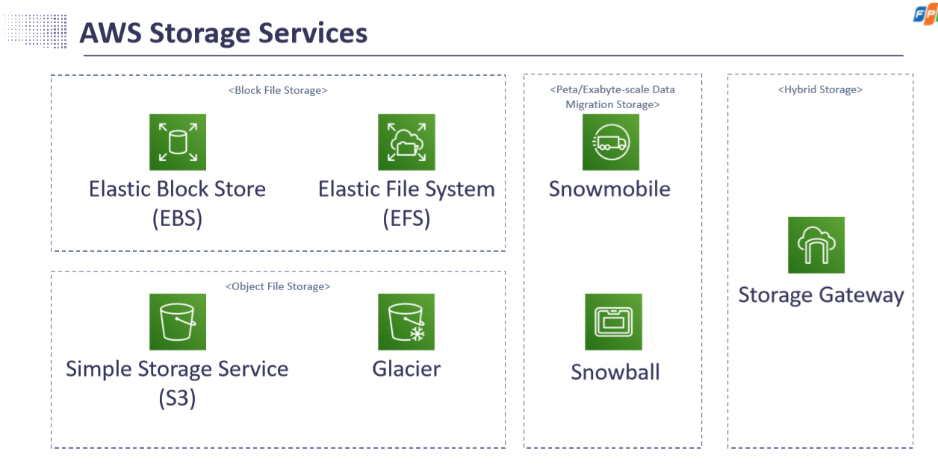

Block file storage: lưu file theo dạng folder

EBS: chổ chứa, muốn bỏ chi bỏ, được up vào EC2

EFS: file server, có thể bind vào nhiều máy để chi sẽ

Object file storage: lưu file theo dạng object, có thể truy cập object đó trực tiếp

S3:

Glacier: là back up của s3, chỉ dùng để lưu trữ

Data migration storage: chứa data trong valy ( cái máy) và dùng xe di chuyển ( đúng kiểu dùng xe với valy luôn)

Snowmobile : xe chở nhiều snowball trong đó, xe nghĩa là có thể move được

Snowball: một cái máy ( va ly) chứa được 5 tên